INFORME DE FISCALIZACIÓN AMBIENTAL

EDIFICIO GORBEA TEMUCO

DFZ-2019-1105-IX-PPDA

 | Nombre | Firma
Revisado y Aprobado | LUIS MUÑOZ FONSECA
Elaborado | MIGUEL MORALES LAGOS

DETALLES DE ACTIVIDAD DE FISCALIZACIÓN
FUENTES FIJAS

INFORMACIÓN DEL TITULAR
Titular | Rut | Identificación de la actividad | Dirección
Comunidad Edificio Gorbea | 56.050.270-2 | Edificio Gorbea Temuco | Calle Poseck N°0595, Temuco

ANTECEDENTES DE LA ACTIVIDAD
Instrumento | D.S. N°78/2009 MINSEGPRES, Plan de Descontaminación Atmosférica (PDA) de Temuco y Padre Las Casas.  D.S. N° 8/2010 MMA. Plan de descontaminación atmosférica por MP 2,5, para las comunas de Temuco y Padre Las Casas y de actualización del plan de descontaminación por MP 10, para las mismas comunas.
Tipo de Actividad | _x_ Inspección Ambiental __x_ Examen de la Información ____ Medición y Análisis
Fecha de la Actividad | Organismo encargado | Organismo Participante
19/06/2019  (Acta de inspección en Anexo 1). | Superintendencia del Medio Ambiente | -

DOCUMENTACIÓN SOLICITADA Y ENTREGADA
N° | Documento solicitado | Plazo de entrega | Fecha entrega | Observaciones
1 | Documento que acredite la dada de baja de la antigua caldera a leña. | 26/06/2019 | 20/06/2019 | Respuesta del titular de fecha 20 de junio del 2019 (ver carta del titular en Anexo 2).

HECHOS CONSTATADOS

N° | Exigencia | Hecho constatado y examen de la información
 | D.S. N° 8/2015 MMA, Artículo 45:  “Artículo 45.- Las calderas, nuevas y existentes, de potencia térmica nominal mayor o igual a 75 kWt, deberán cumplir con los límites máximos de emisión de MP que se indican en la Tabla siguiente:  Tabla N°25. Límites máximos de emisión de MP para calderas nuevas y existentes.  * La caldera de calefacción existente instalada con posterioridad al día 3 de junio de 2010, o que estando instalada con anterioridad a dicha fecha, no haya declarado sus emisiones antes del día 4 de junio de 2011, conforme lo dispuso el artículo 20 del D.S. N'78 de 2009, de MINSEGPRES, deberá cumplir con el Irrite de 56 mg/m³N. Simultáneamente, las calderas nuevas de potencia térmica nominal mayor o igual a 300 kWt deberán cumplir con un valor de eficiencia sobre 85%.  i. Plazos de cumplimiento:  - Las calderas existentes deberán cumplir con los límites de emisión establecidos en la presente disposición, a contar del plazo de 36 meses, desde la publicación del presente Decreto en el Diario Oficial.  - Las calderas nuevas deberán cumplir con las exigencias establecidas en la presente disposición, desde la fecha de inicio de su operación.  ii. Excepciones al cumplimiento:  - Se eximen de verificar el cumplimiento del límite máximo de emisión de MP, aquellas calderas nuevas o existentes, que usen un combustible gaseoso en forma exclusiva y permanente. Para demostrar lo anterior, el titular deberá presentar a la Superintendencia del Medio Ambiente, durante el mes de enero de cada año, un informe que dé cuenta de tales condiciones.  - Se eximen de verificar el cumplimiento del límite máximo de emisión de MP, por 12 meses adicionales al plazo establecido, aquellas calderas existentes de alimentación automática, que usan pellets o chips, en forma exclusiva y permanente; y que cuentan con una eficiencia mayor o igual a 90%. Para demostrar lo anterior, el titular deberá presentar a la Superintendencia del Medio Ambiente, durante el primer semestre de entrada en vigencia del presente Plan, que cumple con las condiciones descritas y que emite una concentración de MP menor o igual a 30 mg/Nm³. Finalizado el plazo de 12 meses adicionales, se deberá cumplir con los límites de emisión según corresponda.  - Se eximen de verificar el cumplimiento del límite máximo de emisión de MP, aquellas calderas que cogeneran, siempre y cuando la caldera demuestre una eficiencia térmica mayor a 80%. Para demostrar lo anterior, el titular de la fuente deberá presentar a la Superintendencia del Medio Ambiente, durante el mes de enero de cada año, un informe que dé cuenta de tales condiciones”. | - Primero que todo informar que el titular del edificio Gorbea posee un procedimiento sancionatorio en su contra, el cual cuenta con un programa de cumplimiento aprobado, asociado a una caldera a leña que operaba en el edificio.  - Con fecha 19 de junio esta Superintendencia procede a realizar una inspección ambiental al Edificio Gorbea, ubicado en Calle Poseck N°0595, Temuco.  - En el edificio, en una sala externa, se constatan en operación 3 calderas a gas de idénticas características, marca Fondital Caldaie de potencia térmica nominal igual a 85 KWt cada una, que utilizan gas natural propano como combustible (ver fotografías 1 y 2).  - De acuerdo a lo informado por el conserje, el Sr. Hector Flores, anteriormente operaban con una caldera a leña, que según el libro revisado por el fiscalizador corresponde a una caldera antigua, año de fabricación 1995, de fabrica Thermotec, que utiliza leña como combustible y de potencia térmica de 280.000 Kcal/h.  - Las calderas a gas reemplazan la antigua caldera de calefacción que utilizaba leña como combustible.  - De acuerdo a la revisión de información, solicitada en acta de inspección de fecha 19.06.2019, se puede verificar la carta que da de baja la antigua caldera a leña, con número de registro 116 en S.S.A.S. ante la SEREMI de Salud de La Araucanía (ver carta en Anexo 2).
  Potencia térmica nominal de la caldera | Límite máximo de MP (mg/Nm3)
  Potencia térmica nominal de la caldera | Caldera Existente | Caldera Nueva
  Mayor o igual a 75 kWt y menor a 300 KWt | 100* | 50
  Mayor o igual a 300 kWt y menor a 1 MWt | 50 | 50
  Mayor o igual a 1 MWt y menor a 20 MWt | 50 | 30
  Mayor o igual a 20 MWt | 30 | 30

REGISTRO FOTOGRÁFICO.

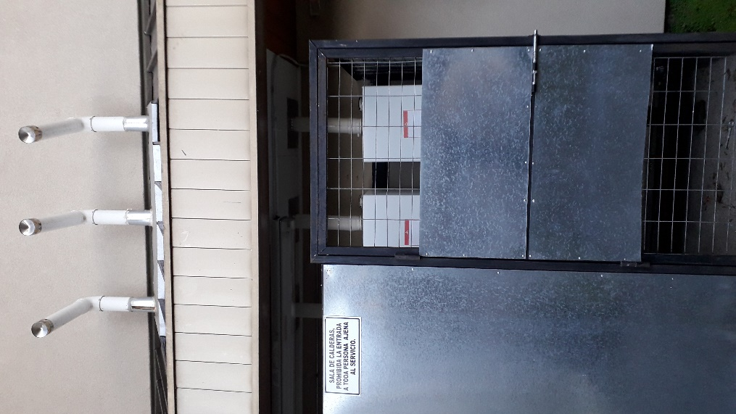 |  | 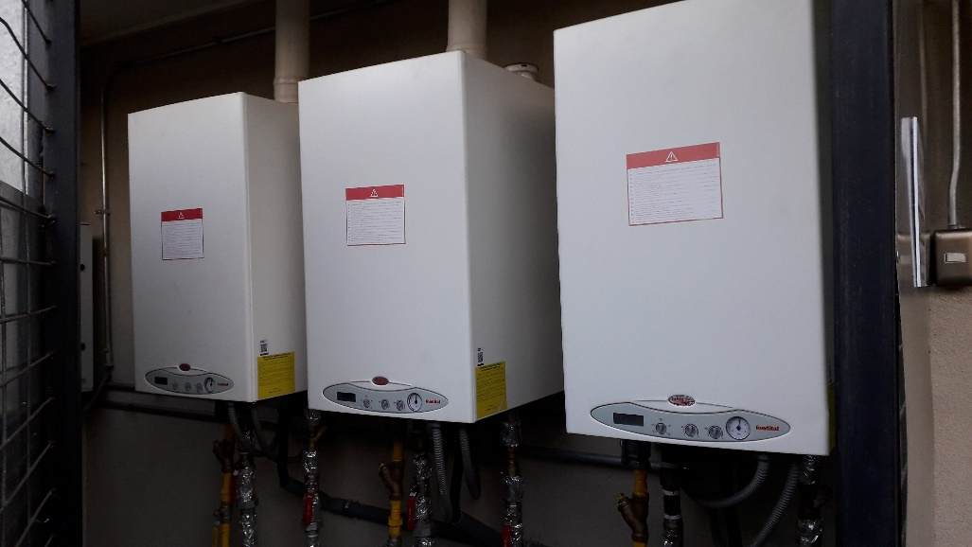
Fotografía N°1 | Fecha: 19/06/2019. | Fotografía N°2 | Fecha: Fecha: 19/06/2019.
Descripción: En la fotografía se observa la sala de calderas a gas, ubicada en el exterior del edificio Gorbea. |  | Descripción: En la fotografía se observan las tres calderas de combustible gaseoso que operan actualmente en la UF Edificio Gorbea de Temuco.

CONCLUSIONES.

El titular de la unidad fiscalizable “Comunidad Edificio Gorbea” actualmente posee 3 calderas, de combustible gaseoso, quedando eximidas de verificar el cumplimiento del límite máximo de emisión de material particulado (MP), de acuerdo al artículo 45 del D.S. N° 8/2015.

Tener presente, que esta Unidad Fiscalizable cuenta con un procedimiento sancionatorio en su contra, el cual tiene un programa de cumplimiento aprobado (Res. Ex. N° 1/ Rol F-010-2018), asociado a la caldera antigua a leña que operaba en el edificio, actualmente dada de baja según se verifica en el Anexo N°2 del presente informe.

ANEXOS.

N° Anexo | Nombre Anexo
1 | Acta de inspección ambiental de fecha 19 de junio del 2019.
2 | Respuesta del titular de fecha 20 de junio de 2019.

